

**Praca projektowa Technologie Internetowe**

*Aplikacja do zarządzania listą zadań – Szablon HTML/CSS.*

Prowadzący: Autor:

mgr inż. Wojciech Gałka *Dawid Micha*

nr albumu:125146

Kierunek: Informatyka, grupa lab 2

Rzeszów 2024

**Spis Treści:**

1. **Opis założeń projektu ………………………………………………………………3**
2. **Zdefiniowanie problemu do realizacji ……………………………………………..5**
3. **Zaproponowane rozwiązanie problemu ...…………………………………………6**
4. **Testowanie, responsywność, walidacja …………………………………………….7**
5. **Dokumentacja KSS …...……………………………………………………………16**
6. **Linki do źródeł …...…...……………………………………………………………18**
7. **Raport SEO …...……………………………………………………………………19**
8. **Opis założeń projektu**

Projekt szablonu aplikacji To-Do List to innowacyjne podejście do zarządzania codziennymi zadaniami i obowiązkami przy wykorzystaniu technologii webowych, takich jak HTML i CSS. Celem tego projektu jest stworzenie elastycznego i łatwego w użyciu szablonu, który umożliwia efektywne planowanie pracy użytkowników. Dzięki zastosowaniu nowoczesnych technologii internetowych, szablon To-Do List oferuje kompleksowe narzędzia, które pomagają w lepszym zrozumieniu priorytetów oraz usprawniają codzienne planowanie zadań. Projekt ten ma na celu dostarczenie intuicyjnego interfejsu oraz funkcjonalności, które wspierają efektywne i skuteczne zarządzanie czasem oraz zadaniami.

**Cele i założenia projektu**

* Stworzenie intuicyjnego i efektownego szablonu
  + Głównym celem projektu jest dostarczenie użytkownikom intuicyjnego i efektywnego szablonu, który ułatwi organizację codziennych zadań i umożliwi skuteczne planowanie obowiązków.
* Prosty i intuicyjny interfejs.
  + Projekt skupia się na stworzeniu prostego i intuicyjnego interfejsu użytkownika dla szablonu To-Do List. Interakcja z szablonem ma być intuicyjna, co umożliwi użytkownikom szybkie dodawanie, edytowanie i śledzenie zadań.
* Zastosowanie technologii responsywnego projektowania w celu dostosowania funkcjonalności do różnych urządzeń.
  + Szablon ma być dostępny na różnych urządzeniach, takich jak komputery stacjonarne, tablety i telefony komórkowe. Projekt zakłada zastosowanie technologii responsywnego projektowania, aby interfejs i funkcjonalności były dostosowane do różnych wielkości ekranów. To zapewni spójne i komfortowe doświadczenie użytkownika na wszystkich urządzeniach.

**Cel dokumentacji**

Celem tej dokumentacji jest dostarczenie kompleksowej informacji na temat struktury oraz funkcji szablonu To-Do List. Głównym celem dokumentacji jest ułatwienie zrozumienia projektu przez osoby trzecie, w tym programistów, projektantów oraz innych zainteresowanych użytkowników. Dokumentacja ma za zadanie pełnić rolę źródła informacji dotyczącego sposobu działania szablonu, struktury kodu, oraz dostępnych funkcji.

Kluczowym aspektem dokumentacji jest zapewnienie wsparcia w dalszym rozwoju projektu. Przez szczegółowe opisanie struktury kodu, funkcji oraz interfejsu użytkownika, dokumentacja ma pomóc w łatwym zrozumieniu projektu i umożliwić efektywną pracę nad jego rozbudową, modyfikacją lub dostosowaniem do konkretnych potrzeb. W ten sposób, dokumentacja ma służyć jako cenne narzędzie dla zespołu projektowego oraz innych osób zaangażowanych w proces rozwijania szablonu To-Do List.

1. **Zdefiniowanie problemu do realizacji**

Projekt zakłada stworzenie prostego szablonu aplikacji webowej, dedykowanego do tworzenia listy zadań. Głównym celem tego szablonu jest dostarczenie użytkownikom intuicyjnego narzędzia, które umożliwi skuteczne planowanie codziennych obowiązków. Strona stworzona na bazie tego szablonu ma charakteryzować się przejrzystością i łatwością zrozumienia dla odbiorców, aby zapewnić im wygodne korzystanie z aplikacji.

**Problem do realizacji**

Problemem jest stworzenie szablonu aplikacji, która:

* **Stworzenie Intuicyjnego i Efektownego Szablonu** 
  + Użytkownicy powinni łatwo znaleźć się w aplikacji i szybko dotrzeć do funkcji, których potrzebują.
* **Prosty i Intuicyjny interfejs**
  + Ograniczenie liczby elementów na ekranie, aby uniknąć nadmiernego zatłoczenia.
* Zastosowanie technologii responsywnego projektowania w celu dostosowania funkcjonalności do różnych urządzeń.
  + Dostosowanie struktury strony do różnych rozmiarów ekranów.

1. **Zaproponowane rozwiązanie problemu**

Bazując na analizie kodów HTML/CSS schematu, proponowane metody rozwiązania problemu to:

* **Stworzenie Intuicyjnego i Efektownego Szablonu** 
  + Zastosowanie przejrzystego menu nawigacyjnego, zrozumiałych ikon oraz umiejętne rozmieszczenie przycisków, aby ułatwić dostęp do różnych części aplikacji.
* **Prosty i Intuicyjny interfejs**
  + Użycie prostych kształtów, czytelnych czcionek i ograniczenie ilości kolorów, aby nadać interfejsowi przejrzystość.
* **Zastosowanie technologii responsywnego projektowania w celu dostosowania funkcjonalności do różnych urządzeń.**
  + Użycie elastycznych jednostek takich jak procenty lub jednostki viewport (VH, VW) zamiast stałych pixeli, umożliwiając dynamiczne dostosowanie elementów do szerokości i wysokości ekranu

1. **Testowanie, responsywność, walidacja**

* **Pasek Nawigacji**

Na górze strony znajduje się pasek nawigacyjny, który jest przylepiony, co oznacza, że jeżeli przewiniemy stronę w dół, pasek zostanie na miejscu. Jest on podzielony na trzy przyciski: Home, Form, List. Po najechaniu na jeden z nich ukaże się animacja podkreślająca dany napis. Pasek nawigacji wygląda identycznie na każdej podstronie.



* **Home Page**

Po wejściu na stronę ukazują się następujące sekcje:

* + **Pierwsza sekcja**

W tej sekcji znajduje się duży napis „Opis projektu”, z kolei pod nim jest ustawiony krótki opis aplikacji zawarty w obramowaniu.

* + **Druga sekcja**

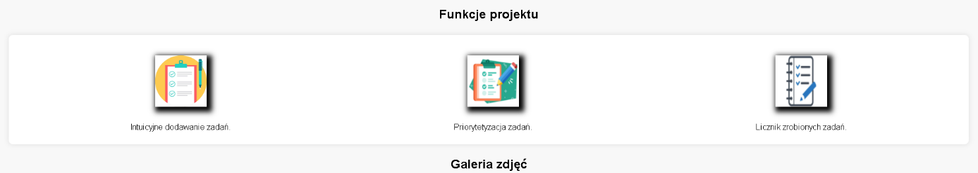Kolejna sekcja to zbiór trzech zdjęć z krótkimi opisami funkcji projektu. Ponadto nad nimi znajduje się napis „Funkcje projektu”. Obrazki wraz z notatkami są zawarte w obramowany kontener, który łatwo odróżnić od głównego tła strony.

* + **Trzecia sekcja**

Następna sekcja ukazuje napis „Galeria zdjęć”. Pod nagłówkiem znajdują się zdjęcia, które dzięki animacji zanikania zmieniają się w zależności od wciśniętego przycisku.

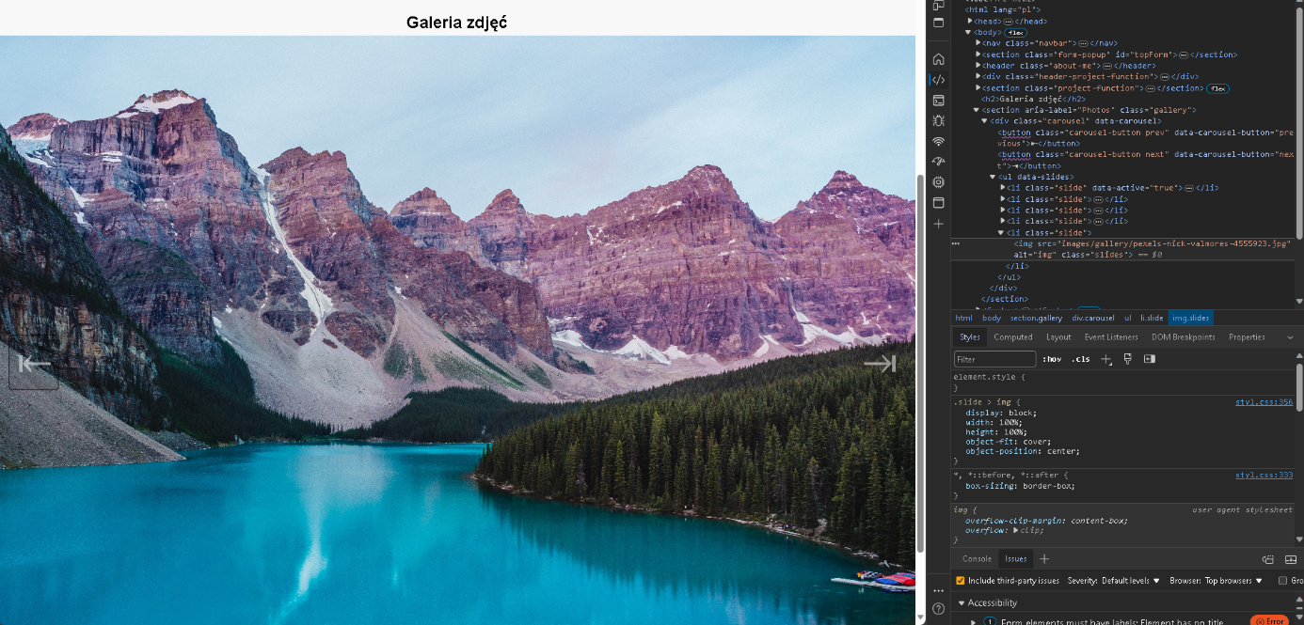Zdjęcie poniżej ukazuje zdjęcie przed kliknięciem przycisku strzałki w prawo

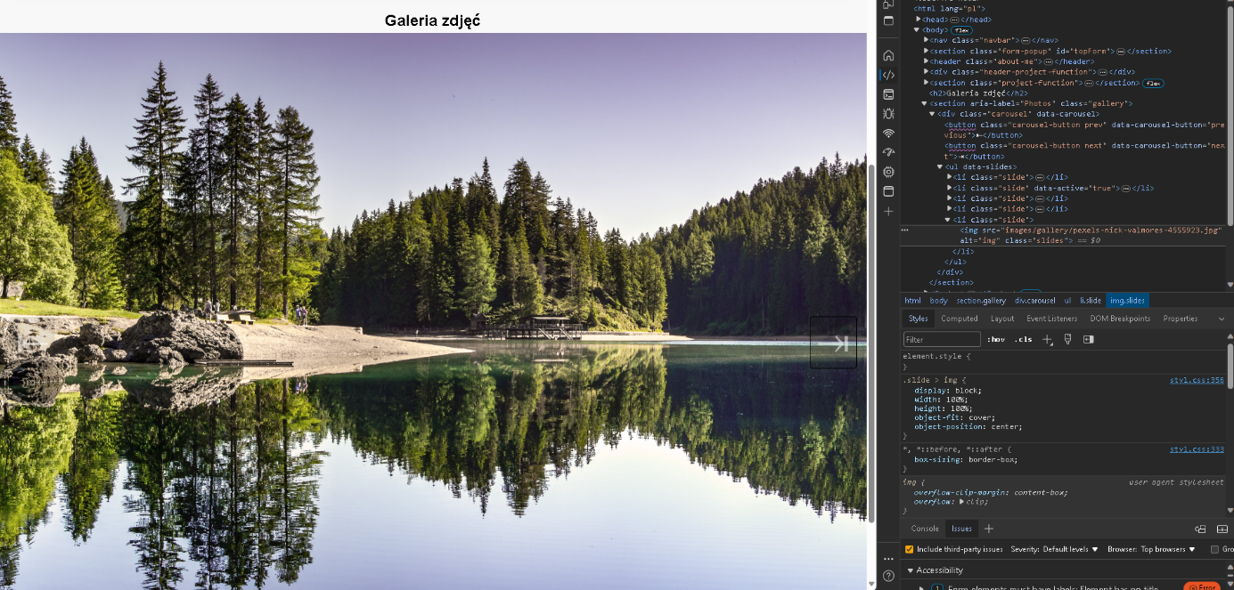Natomiast poniżej widać zdjęcie po kliknięciu przycisku strzałki w prawo

* + **Czwarta sekcja**

Na samym dole strony umiejscowiono stopkę. Usadowiona jest na końcu viewportu, co oznacza, że niezależnie od ilości danych na stronie, stopka będzie przylepiona do spodu strony. W zawartość wchodzą dwa hiperłącza, które

 przekierowują na strony zgodne z nazwą. Stopka jest identyczna na każdej podstronie.

* + **Form**

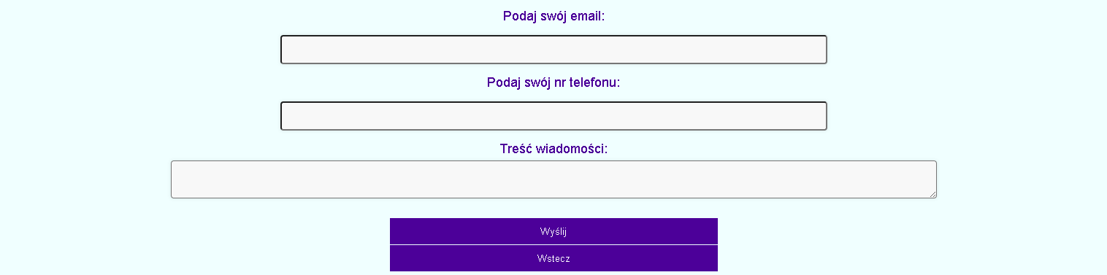Po kliknięciu na napis „Form” wyskoczy z opóźnieniem formularz kontaktowy z polami Email, Numer Telefonu, Treść Wiadomości oraz dwoma przyciskami Wyślij, Wstecz. Posiada on walidację, która uniemożliwia wysłanie pustych pul oraz niezgodnych z formatem pola (email musi zawierać znak @ oraz . w sposób następujący: [abcde@abc.pl](mailto:abcde@abc.pl), numer telefonu nie może posiadać liter). Przycisk Wstecz zamyka nam okno formularza z opóźnieniem.

* **Wersja mobilna**
  + 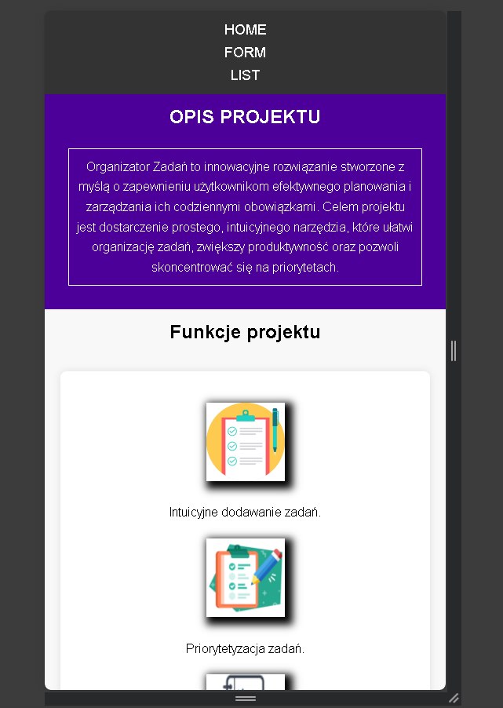**Wygląd strony głównej**
  + **Formularz**

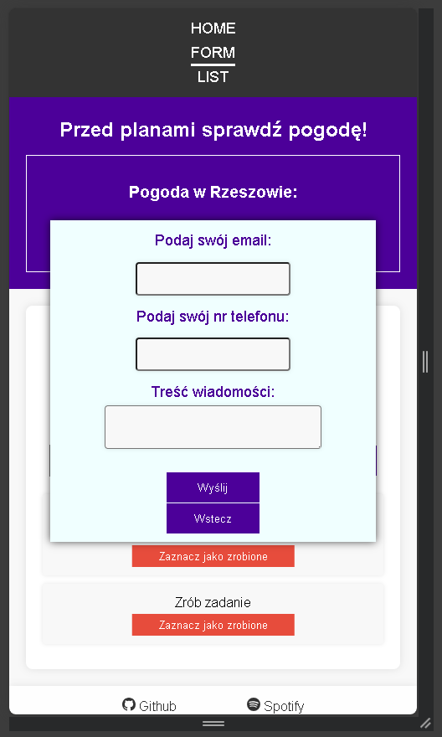

**Testy strony na komputerze**

Strona główna wygląda przejrzyście, nie widać żadnych niechcianych artefaktów wizualnych. Zdjęcia w kontenerze zachowują równy odstęp od siebie oraz marginesy skrajnych elementów są takie same. Kolorystyka układu strony jest przyjazna oraz przyjemna dla ludzkiego oka, oznacza to, że kolory nie są jaskrawe. 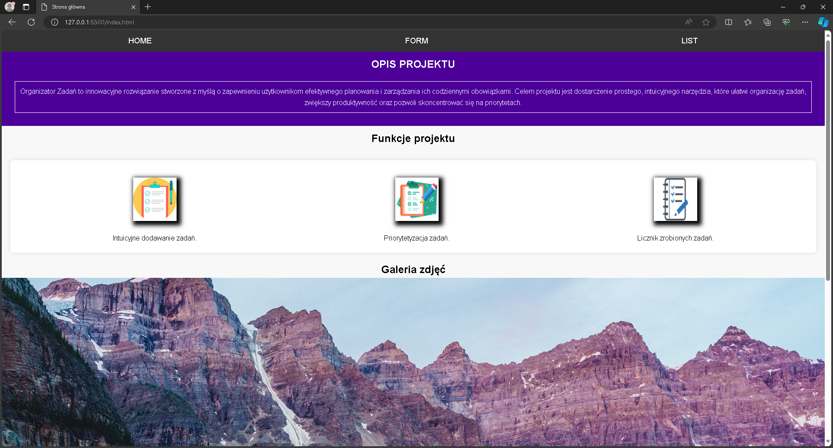

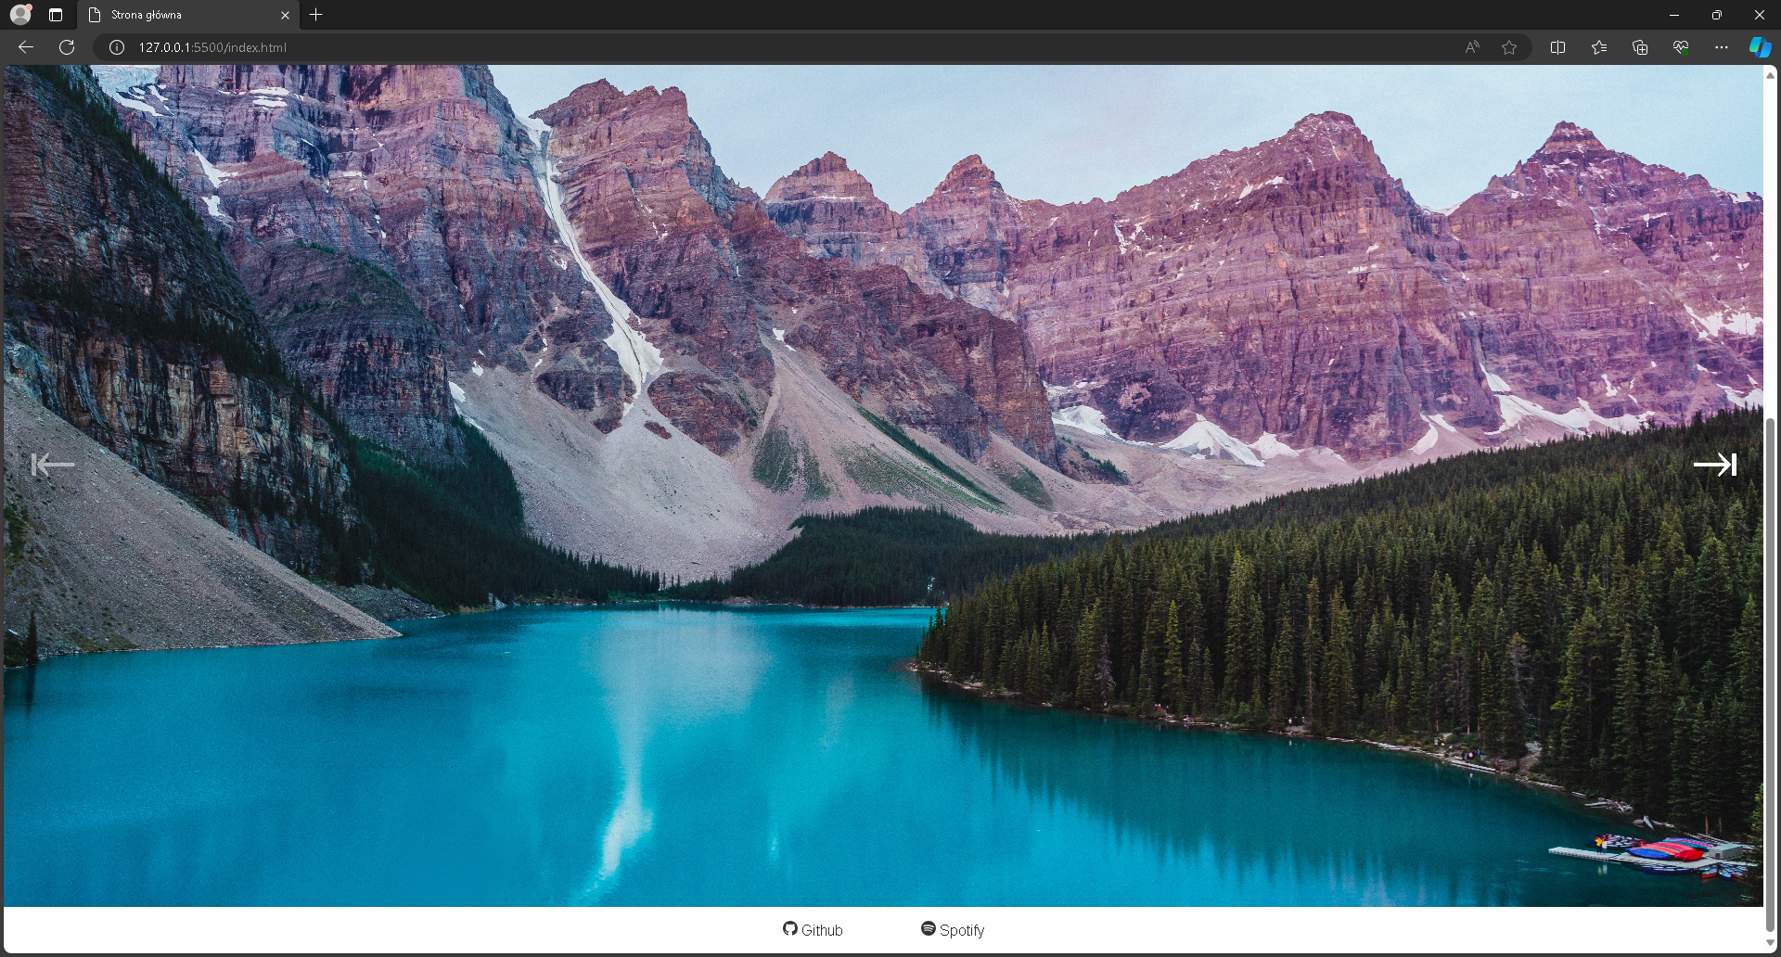

Okienko formularza jest widoczne i wyraziste. Przyciski jak i pola są odpowiednej szerokości, co pozwala na łatwiejsze korzystanie z nich.

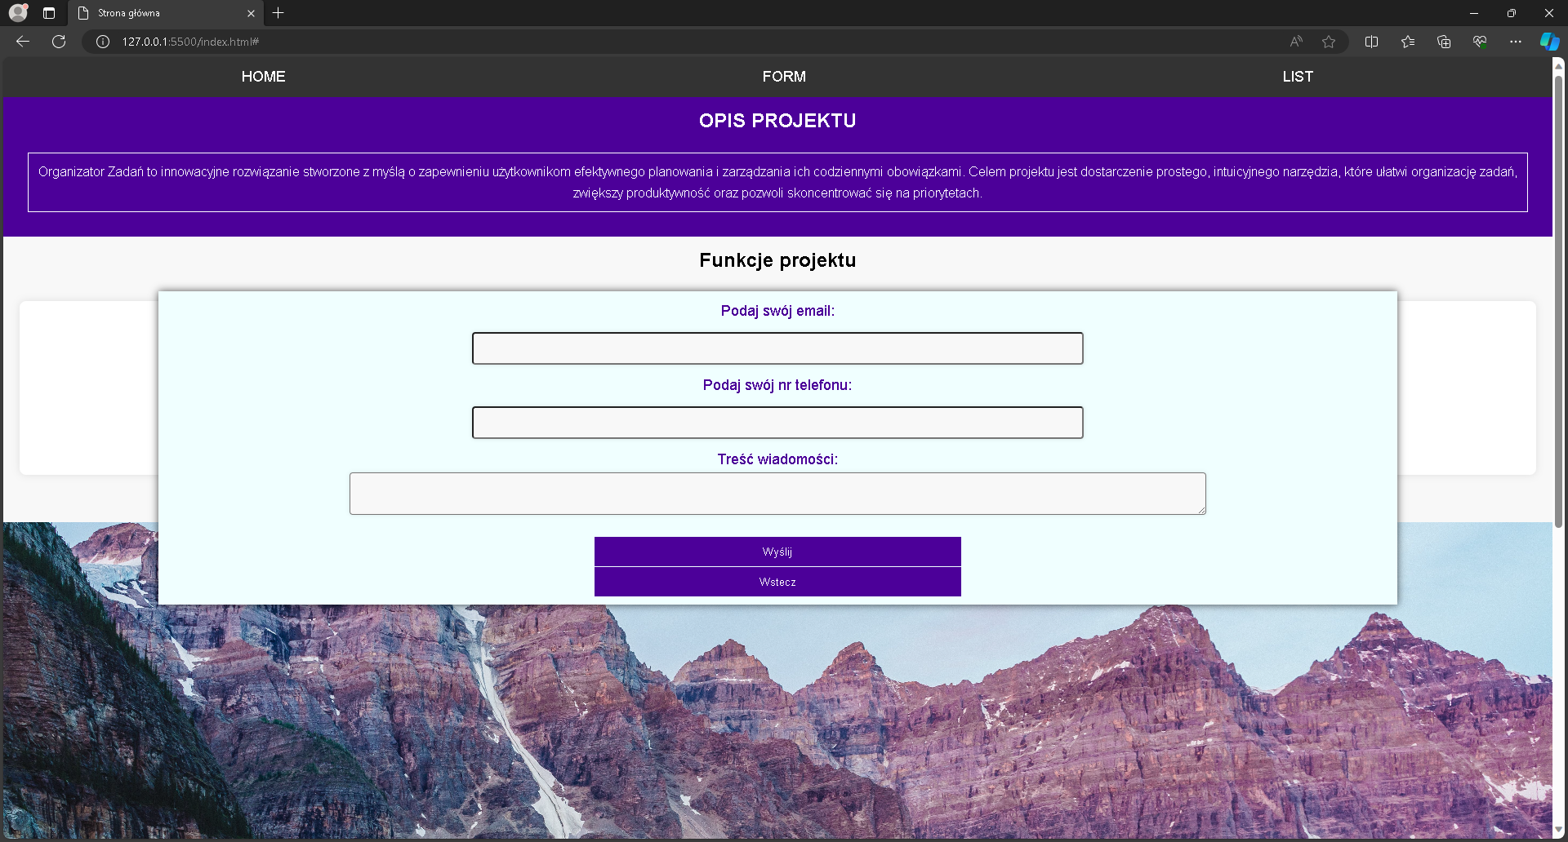

**Testy strony w wersji mobilnej**

Wersja mobilna strony głównej została starannie zoptymalizowana, aby zapewnić przejrzystość i spójność z wersją desktopową. Wszystkie elementy są ustawione w kolejności identycznej jak w wersji na komputery stacjonarne, co pozwala użytkownikom łatwo odnaleźć znane im funkcje i treści. Dzięki temu podejściu, nawigacja po stronie mobilnej staje się intuicyjna, a użytkownicy nie doświadczają dezorientacji przy przechodzeniu między różnymi wersjami. Klarowność układu oraz zachowanie spójnego wyglądu i funkcjonalności między wersjami sprawiają, że korzystanie z witryny jest jednolite i przyjazne dla użytkowników, niezależnie od urządzenia, na którym przeglądają treści..

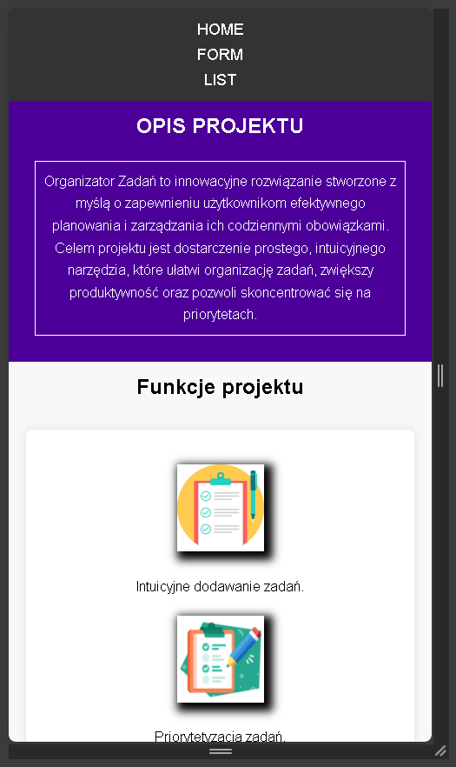

Formularz dostosowany do ekranu telefonu został starannie zoptymalizowany, aby unikać niechcianych artefaktów wizualnych. Wszystkie elementy, w tym napisy i pola do wprowadzania danych, są jasne, czytelne i odpowiednio skalowane, co zapewnia pełną widoczność na ekranach o mniejszych rozmiarach. Dodatkowo, każdy napis oraz pole tekstowe są łatwo dostępne i responsywne, co oznacza, że użytkownik może swobodnie kliknąć i wprowadzić wymagane informacje bez żadnych utrudnień. Dzięki takiemu podejściu, korzystanie z formularza na telefonie staje się wygodne, efektywne i przyjazne dla użytkownika.

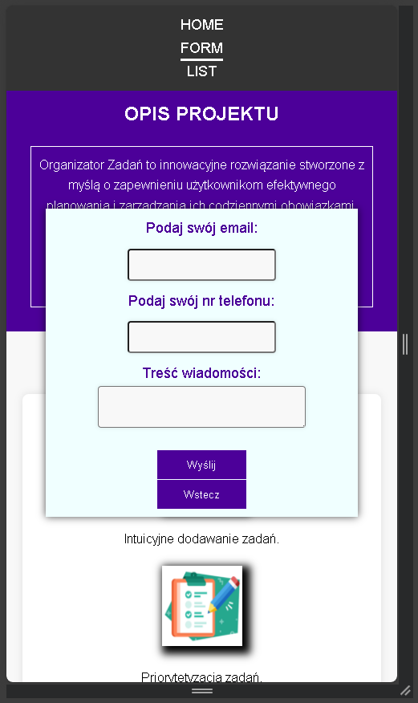

1. **Dokumentacja KSS zawarta jest w folderze ./KSSEXAMPLE**

**Przykładowe zdjęcia dokumentacji kss**

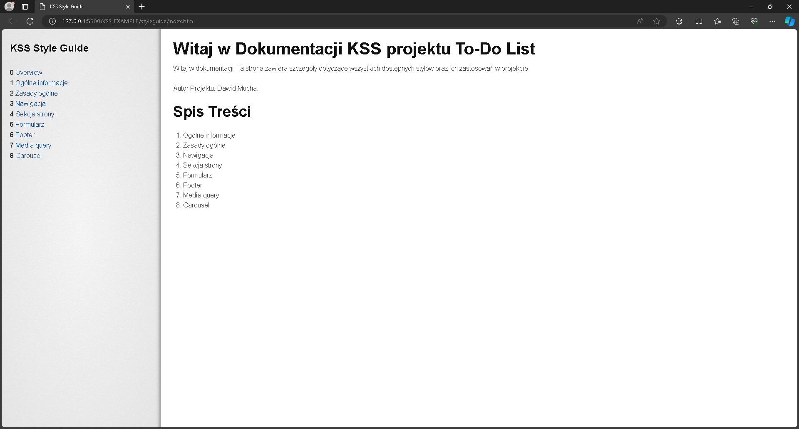

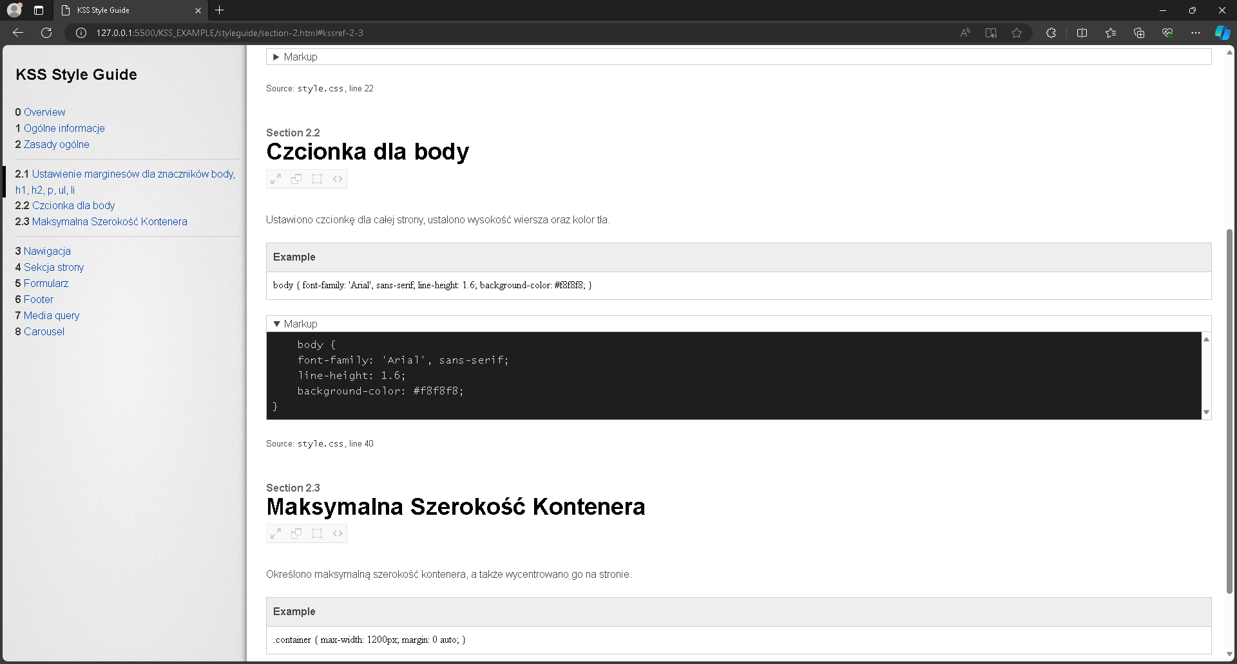

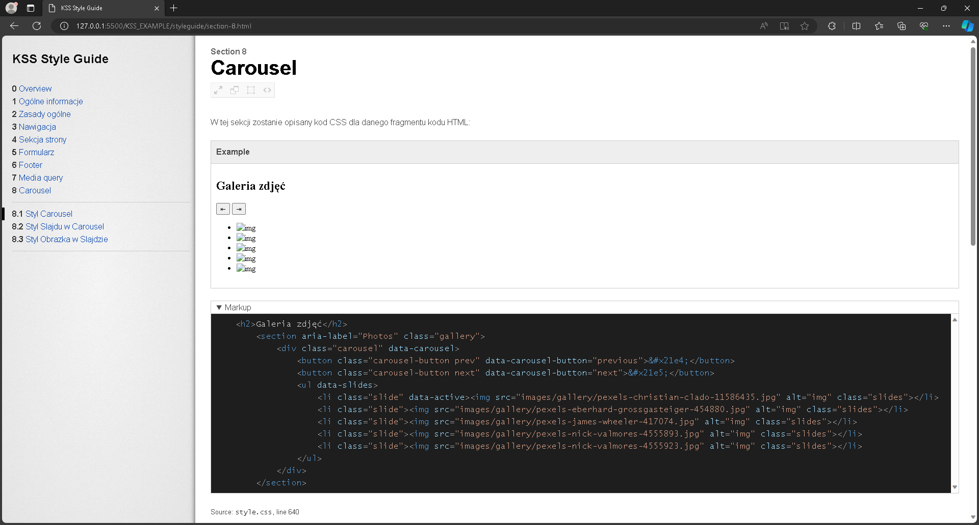

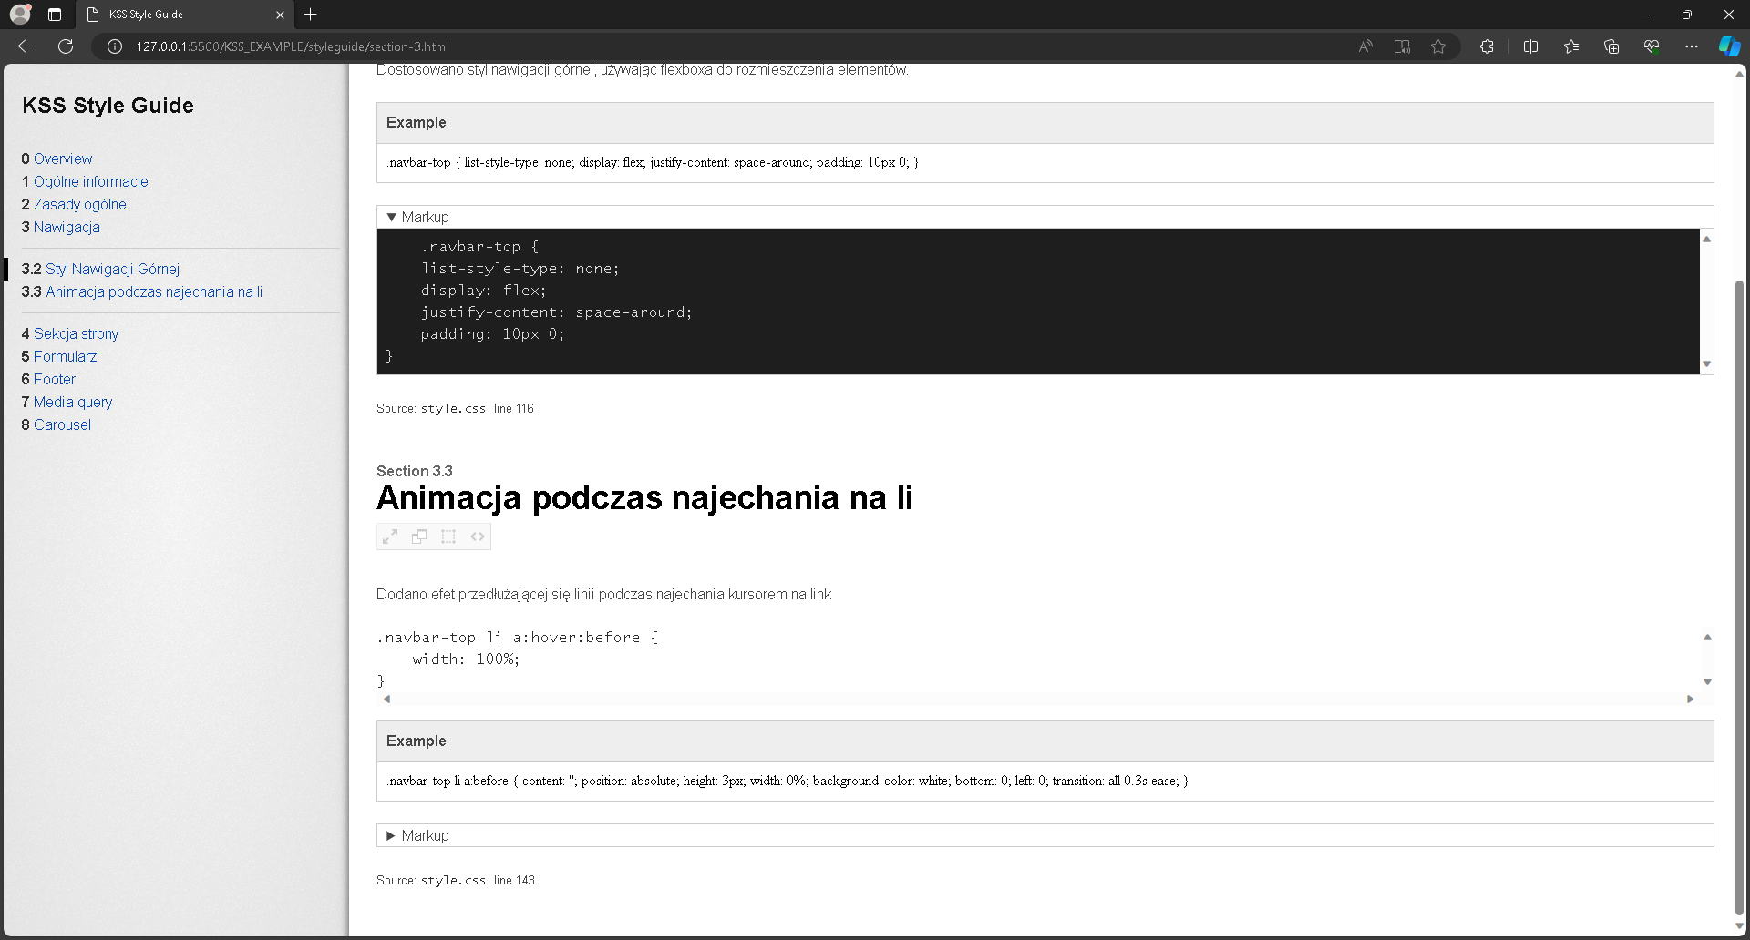

1. **Linki do źródeł**

* **<https://www.pexels.com/search/landscape/>**
* [**https://www.w3schools.com/**](https://www.w3schools.com/)
* **<https://github.com/kneath/kss>**

1. **Raport SEO**

